MINISTERUL EDUCAȚIEI ȘI CERCETĂRII AL REPUBLICII MOLDOVA
UNIVERSITATEA TEHNICĂ A MOLDOVEI
Facultatea Calculatoare, Informatică și Microelectronică
Departamentul Ingineria Software și Automatică

RAPORT
la lucrarea de laborator nr. 7–8
Procese, redirecționare și pipe-uri: Linux și xv6
Disciplina: Sisteme de Operare
A efectuat:  st. gr. FAF-243  Cereteu Maxim | A verificat:  asist. univ. Patricia Reițman  asist. univ. Marius Dumitrașcu
Chișinău – 2026

1. Scopul lucrărilor
Cele două lucrări răspund la aceleași trei întrebări din curs – cum se naște un proces, unde scrie printf și cum funcționează ls | wc -l – mai întâi pe Linux (laboratorul 7), apoi în xv6, sistemul pe care îl construim (laboratorul 8). Programele mici scrise în C fac exact pașii shell-ului: fork, exec, wait, close/open, pipe și dup.

2. Mediul de lucru
Toate experimentele au fost rulate pe calculatorul personal (Windows 11, gazda MaxCrt) în Ubuntu 26.04 LTS sub WSL2, utilizator maxim. Pentru xv6 s-a folosit depozitul oficial mit-pdos/xv6-riscv, compilatorul riscv64-linux-gnu-gcc 15.2 și emulatorul QEMU 10.2. Figurile de mai jos sunt capturi de ecran ale terminalului. În listele afișate de ps, primul proces bash este scriptul care a rulat experimentele, în rolul shell-ului. Variantele cerute în enunț („înlocuiți linia ...”) au fost făcute cu sed, iar comanda și rezultatul ei apar în figuri.

3. Laboratorul 7, Partea 1 – fork + exec + wait
1 #include <stdio.h>
2 #include <stdlib.h>
3 #include <unistd.h>
4 #include <sys/wait.h>
5
6 /* the three steps of the shell for the command: ls -l */
7 int main(void)
8 {
9 printf("parent: my PID is %d\n", getpid());
10 fflush(stdout);
11
12 pid_t pid = fork(); /* step 1: copy myself */
13 if (pid < 0) { perror("fork"); return 1; }
14
15 if (pid == 0) { /* only the child runs this */
16 printf("child: my PID is %d, my parent is %d\n", getpid(), getppid());
17 fflush(stdout);
18 execlp("ls", "ls", "-l", (char *)NULL); /* step 2: become ls */
19 perror("exec"); /* runs only if exec failed */
20 exit(127);
21 }
22
23 int status;
24 waitpid(pid, &status, 0); /* step 3: wait for the child */
25 printf("parent: child %d ended with status %d\n", pid, WEXITSTATUS(status));
26 return 0;
27 }
Listing 7.1 – run.c – pașii shell-ului pentru ls -l
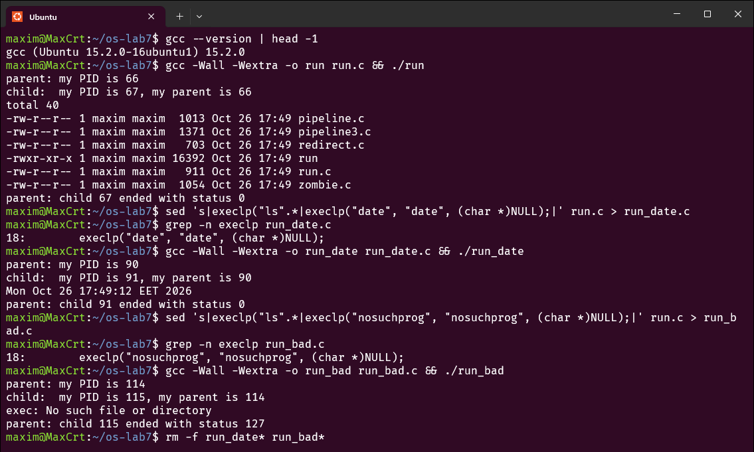
Figura 7.1 – run cu ls, apoi cu date și cu un program inexistent
Întrebarea 1. Linia perror("exec") este imediat după execlp. De ce se afișează doar cu nosuchprog?
Un exec reușit nu se mai întoarce: nucleul înlocuiește tot codul procesului copil cu programul nou (ls sau date), așa că instrucțiunile de după execlp nu mai există. Doar când exec eșuează (aici „No such file or directory”) procesul rămâne cu codul lui run și ajunge la perror și la exit(127).
Întrebarea 2. Ce număr afișează copilul ca „my parent” și al cui PID este?
Copilul 67 afișează părintele 66, adică exact PID-ul pe care l-a afișat procesul original în prima linie (parent: my PID is 66). La fel în celelalte rulări: 91 → 90 și 115 → 114.
Întrebarea 3. Ce status vede părintele cu ls și ce status cu nosuchprog?
Cu ls (și cu date) statusul este 0, codul de ieșire al programului executat. Cu nosuchprog statusul este 127, valoarea din exit(127) scrisă de noi după exec – aceeași pe care o folosește și bash pentru „command not found”.

4. Laboratorul 7, Partea 2 – un zombie, intenționat
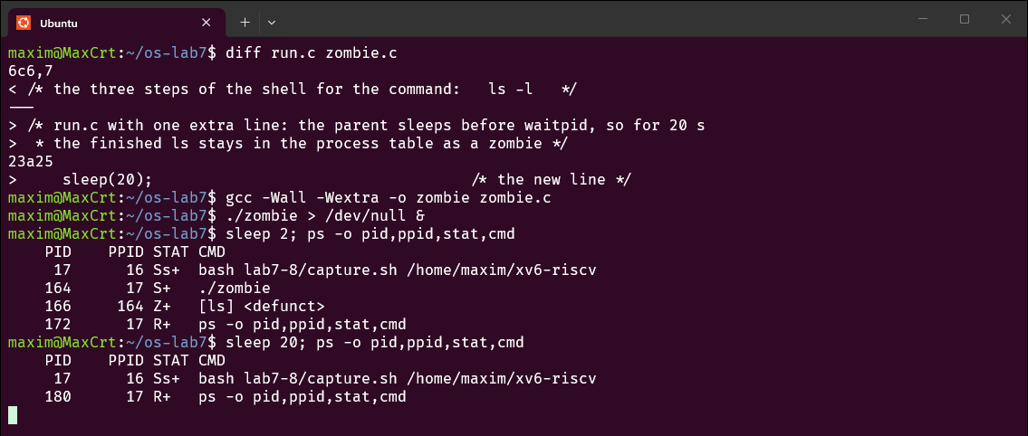
Figura 7.2 – zombie.c: diferența față de run.c și tabela de procese
Întrebarea 1. Ce literă are ls în coloana STAT și ce înseamnă?
Z – zombie ([ls] <defunct>, PID 166, părinte 164). ls s-a terminat deja, dar părintele doarme 20 de secunde și nu a apelat încă waitpid, așa că nucleul păstrează intrarea din tabela de procese cu codul de ieșire. Semnul + arată că procesul este în grupul din prim-plan al terminalului, iar S la ./zombie înseamnă că părintele doarme în sleep(20).
Întrebarea 2. După 20 de secunde mai există linia [ls] <defunct>? Ce linie a făcut-o să dispară?
Nu: în al doilea ps au rămas doar shell-ul și ps. Intrarea a dispărut când părintele a ajuns la waitpid(pid, &status, 0), care a citit statusul copilului și a permis nucleului să elibereze intrarea; imediat după aceea s-a terminat și ./zombie.

5. Laboratorul 7, Partea 3 – redirecționare: ls -l > out.txt
1 #include <stdio.h>
2 #include <stdlib.h>
3 #include <fcntl.h>
4 #include <unistd.h>
5 #include <sys/wait.h>
6
7 /* does the same as the shell command: ls -l > out.txt */
8 int main(void)
9 {
10 pid_t pid = fork();
11 if (pid == 0) {
12 close(1); /* descriptor 1 is now free */
13 int fd = open("out.txt", O_WRONLY | O_CREAT | O_TRUNC, 0644);
14 if (fd < 0) { perror("open"); exit(1); }
15 fprintf(stderr, "open gave descriptor %d\n", fd);
16 execlp("ls", "ls", "-l", (char *)NULL); /* ls writes to 1, as always */
17 perror("exec");
18 exit(127);
19 }
20 waitpid(pid, NULL, 0);
21 printf("done: the listing is in out.txt\n");
22 return 0;
23 }
Listing 7.2 – redirect.c
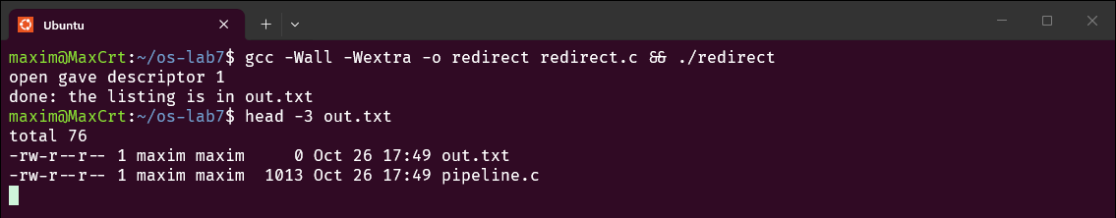
Figura 7.3 – redirect și primele linii din out.txt
Întrebarea 1. Ce număr a dat open și de ce exact acela?
Descriptorul 1. open întoarce întotdeauna cel mai mic descriptor liber; 0 era încă ocupat (intrarea standard), iar 1 tocmai fusese eliberat cu close(1).
Întrebarea 2. ls nu a fost modificat. De ce lista lui nu apare pe ecran?
ls scrie, ca de obicei, în descriptorul 1, dar după exec descriptorii deschiși se păstrează, iar 1 indică acum spre out.txt. Pe ecran au apărut doar mesajul trimis pe descriptorul 2 (open gave descriptor 1) și linia părintelui. În listă, out.txt are 0 octeți, pentru că ls l-a listat chiar în timp ce scria în el.
Întrebarea 3. Pentru a redirecționa erorile (ca 2> err.txt), ce descriptor trebuie închis înainte de open?
Descriptorul 2: după close(2), open ar întoarce 2, iar mesajele de eroare ale programului ar ajunge în fișier.

6. Laboratorul 7, Partea 4 – un pipe: ls /etc | wc -l
1 #include <stdio.h>
2 #include <stdlib.h>
3 #include <unistd.h>
4 #include <sys/wait.h>
5
6 /* does the same as the shell command: ls /etc | wc -l */
7 int main(void)
8 {
9 int p[2];
10 if (pipe(p) < 0) { perror("pipe"); return 1; }
11
12 if (fork() == 0) { /* ls: its 1 becomes p[1] */
13 close(1);
14 dup(p[1]); /* smallest free number: 1 */
15 close(p[0]);
16 close(p[1]);
17 execlp("ls", "ls", "/etc", (char *)NULL);
18 perror("exec ls");
19 exit(127);
20 }
21
22 if (fork() == 0) { /* wc: its 0 becomes p[0] */
23 close(0);
24 dup(p[0]); /* smallest free number: 0 */
25 close(p[0]);
26 close(p[1]);
27 execlp("wc", "wc", "-l", (char *)NULL);
28 perror("exec wc");
29 exit(127);
30 }
31
32 close(p[0]); /* the parent uses neither end */
33 close(p[1]);
34 wait(NULL);
35 wait(NULL);
36 return 0;
37 }
Listing 7.3 – pipeline.c
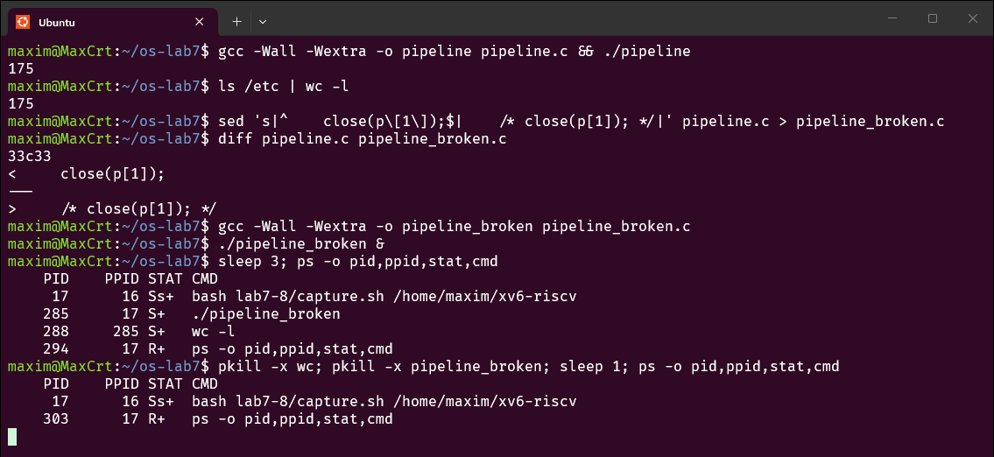
Figura 7.4 – pipeline comparat cu shell-ul, apoi varianta fără close(p[1]) în părinte
Întrebarea 1. ./pipeline și ls /etc | wc -l au dat același număr?
Da, ambele au afișat 175.
Întrebarea 2. După modificare, care dintre copii nu se mai termină, ls sau wc?
wc. După 3 secunde ps arată încă ./pipeline_broken (S) și copilul lui wc -l (S), dar nu și ls, care și-a scris lista, s-a terminat și a fost așteptat de primul wait. Cum nu putem apăsa Ctrl-C într-un script, cele două procese au fost oprite cu pkill (SIGTERM); ultimul ps confirmă că au dispărut.
Întrebarea 3. De ce, într-o propoziție: ce așteaptă wc?
wc așteaptă sfârșitul de fișier pe pipe, care vine abia când toate capetele de scriere sunt închise, iar părintele încă ține deschis p[1], deci read din wc se blochează la nesfârșit.

7. Laboratorul 7, partea opțională – trei etape
1 /* pipeline3.c -- the shell command ls /usr/bin | grep x | wc -l
2 * built by hand: two pipes, three children.
3 *
4 * ls --a--> grep x --b--> wc -l
5 *
6 * Each child moves its pipe ends onto 0/1 with dup2 and then closes all four
7 * original descriptors; the parent closes them too, otherwise grep and wc
8 * would never see end-of-file.
9 */
10 #include <stdio.h>
11 #include <stdlib.h>
12 #include <unistd.h>
13 #include <sys/wait.h>
14
15 static int a[2], b[2];
16
17 static void close_all(void)
18 {
19 close(a[0]); close(a[1]);
20 close(b[0]); close(b[1]);
21 }
22
23 /* start one stage: `in`/`out` are the descriptors that become 0 and 1
24 * (-1 = keep the terminal) */
25 static pid_t stage(int in, int out, char *const argv[])
26 {
27 pid_t pid = fork();
28 if (pid < 0) { perror("fork"); exit(1); }
29 if (pid == 0) {
30 if (in >= 0) dup2(in, 0);
31 if (out >= 0) dup2(out, 1);
32 close_all();
33 execvp(argv[0], argv);
34 perror(argv[0]);
35 exit(127);
36 }
37 return pid;
38 }
39
40 int main(void)
41 {
42 char *ls[] = { "ls", "/usr/bin", NULL };
43 char *grep[] = { "grep", "x", NULL };
44 char *wc[] = { "wc", "-l", NULL };
45
46 if (pipe(a) < 0 || pipe(b) < 0) { perror("pipe"); return 1; }
47
48 stage(-1, a[1], ls);
49 stage(a[0], b[1], grep);
50 stage(b[0], -1, wc);
51
52 close_all();
53 for (int i = 0; i < 3; i++)
54 wait(NULL);
55 return 0;
56 }
Listing 7.4 – pipeline3.c – ls /usr/bin | grep x | wc -l
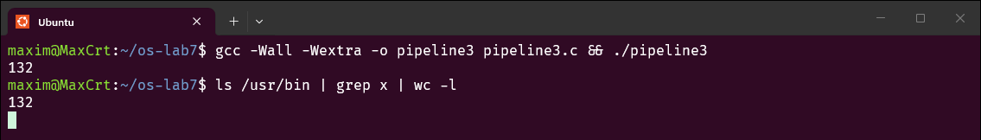
Figura 7.5 – pipeline3 comparat cu shell-ul
Am scris o funcție stage care pornește un copil și îi mută capetele de pipe pe 0 și 1 cu dup2, apoi închide toate cele patru descriptoare originale; părintele le închide și el. Rezultatul, 132, este identic cu al shell-ului.

8. Laboratorul 8 – compilarea programelor în xv6
Fiecare program nou este un fișier user/NUME.c plus o linie $U/_NUME\ în lista UPROGS. Am adăugat run, pingpong și primes după ultima intrare existentă.
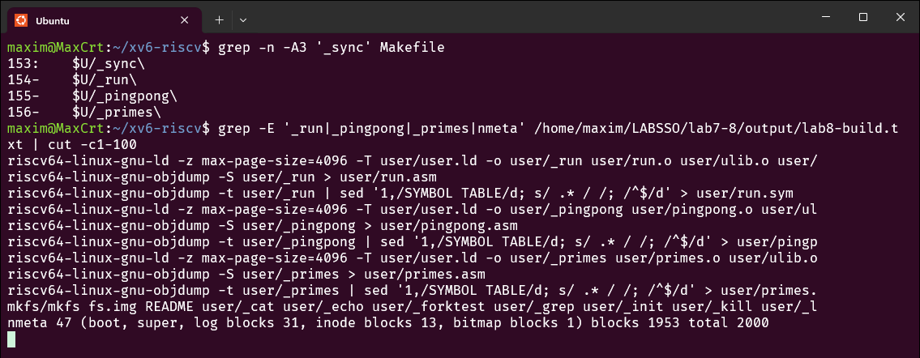
Figura 8.1 – liniile noi din UPROGS și compilarea celor trei programe

9. Laboratorul 8, Partea 1 – run în xv6
1 #include "kernel/types.h"
2 #include "user/user.h"
3
4 // the three steps of the shell, inside xv6: echo hello from the child
5 int
6 main(int argc, char *argv[])
7 {
8 printf("parent: my pid is %d\n", getpid());
9
10 int pid = fork(); // step 1: copy myself
11 if(pid < 0){
12 printf("fork failed\n");
13 exit(1);
14 }
15
16 if(pid == 0){ // only the child runs this
17 printf("child: my pid is %d\n", getpid());
18 char *args[] = { "echo", "hello", "from", "the", "child", 0 };
19 exec("echo", args); // step 2: become echo
20 printf("exec failed\n"); // runs only if exec failed
21 exit(1);
22 }
23
24 int status;
25 wait(&status); // step 3: wait for the child
26 printf("parent: child %d ended with status %d\n", pid, status);
27 exit(0);
28 }
Listing 8.1 – user/run.c
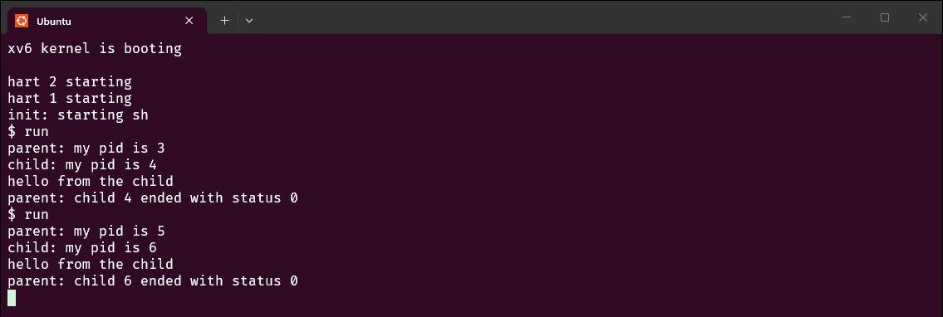
Figura 8.2 – run în xv6: copilul devine echo (rulat de două ori)
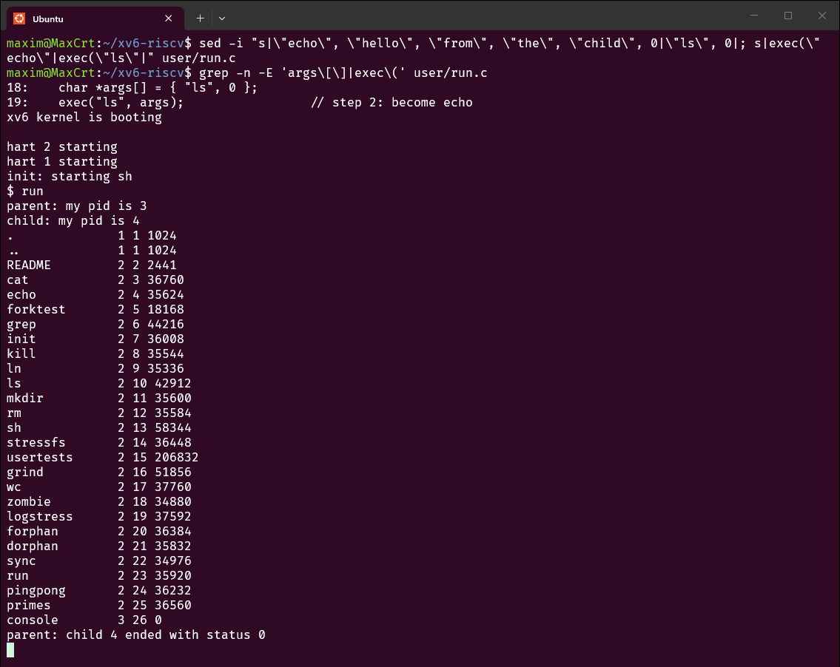
Figura 8.3 – copilul devine ls
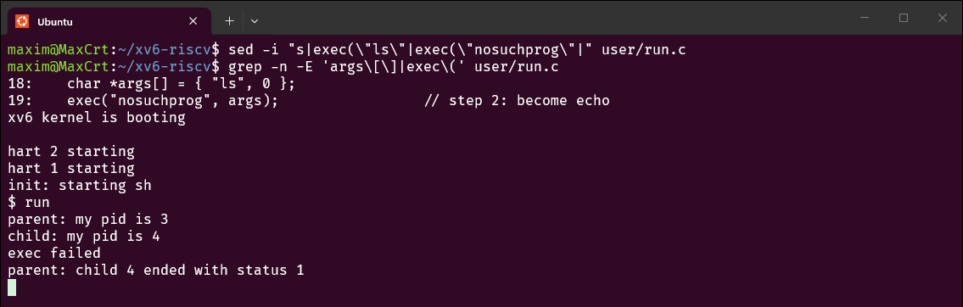
Figura 8.4 – exec al unui program inexistent
Întrebarea 1. Scrieți cele trei apeluri folosite de run.c în xv6 și pe Linux. Ce este la fel?
În xv6: fork(), exec("echo", args), wait(&status). Pe Linux: fork(), execlp("ls", ...), waitpid(pid, &status, 0). Ideea și ordinea sunt identice: procesul se copiază, copia își înlocuiește codul cu alt program, iar originalul așteaptă terminarea copilului. Diferă doar forma funcțiilor: pe Linux sunt învelișuri din glibc (execlp caută în PATH, waitpid așteaptă un copil anume), în xv6 sunt apelurile directe ale nucleului.
Întrebarea 2. Cine afișează „hello from the child”: codul lui run sau echo?
echo. Copilul afișează doar child: my pid is 4, apoi exec îi înlocuiește codul cu programul echo, care primește argumentele hello from the child și le scrie. La fel, în a doua variantă lista de fișiere este scrisă de ls, nu de run (se văd și run, pingpong și primes în sistemul de fișiere).
Întrebarea 3. De ce statusul este 1 aici și 127 pe Linux?
Pentru că statusul este pur și simplu argumentul lui exit scris după exec: în user/run.c este exit(1), iar în run.c de Linux exit(127). În xv6 wait primește valoarea direct, pe Linux ea este extrasă din status cu WEXITSTATUS.
Se mai observă că PID-urile în xv6 sunt mici și previzibile: init are 1, shell-ul 2, deci run primește 3 și copilul 4; la a doua rulare, 5 și 6.

10. Laboratorul 8, Partea 2 – pingpong
1 // pingpong.c -- one byte goes parent -> child through p2c and comes back
2 // child -> parent through c2p. Each read() blocks until the other side
3 // has written, so the output order is always ping, then pong.
4
5 #include "kernel/types.h"
6 #include "user/user.h"
7
8 int
9 main(int argc, char *argv[])
10 {
11 int p2c[2], c2p[2]; // parent-to-child, child-to-parent
12 char b;
13
14 if(pipe(p2c) < 0 || pipe(c2p) < 0){
15 fprintf(2, "pingpong: pipe failed\n");
16 exit(1);
17 }
18 if(fork() == 0){
19 close(p2c[1]); close(c2p[0]); // the ends the child does not use
20 if(read(p2c[0], &b, 1) != 1){ // blocks until the parent writes
21 fprintf(2, "pingpong: child read failed\n");
22 exit(1);
23 }
24 printf("%d: received ping\n", getpid());
25 write(c2p[1], &b, 1); // send the same byte back
26 exit(0);
27 }
28 close(p2c[0]); close(c2p[1]); // the ends the parent does not use
29 b = 'x';
30 write(p2c[1], &b, 1);
31 if(read(c2p[0], &b, 1) != 1){ // blocks until the child answers
32 fprintf(2, "pingpong: parent read failed\n");
33 exit(1);
34 }
35 printf("%d: received pong\n", getpid());
36 wait(0);
37 exit(0);
38 }
Listing 8.2 – user/pingpong.c
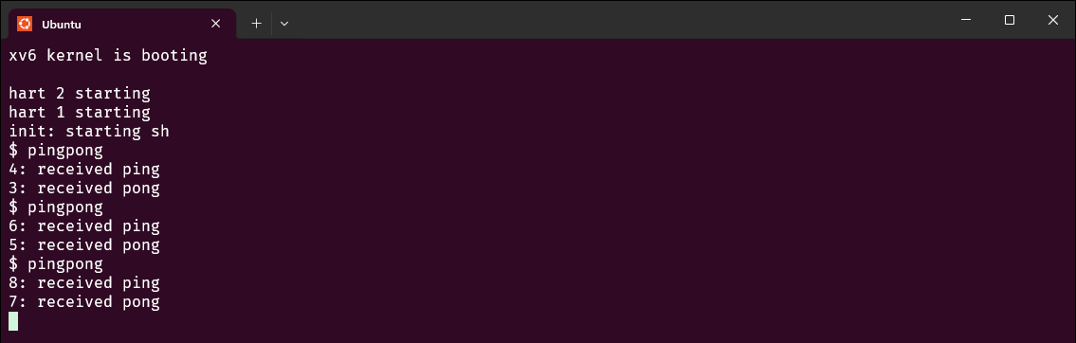
Figura 8.5 – pingpong rulat de trei ori
Întrebarea 1. De ce sunt necesare DOUĂ pipe-uri și nu unul pentru ambele direcții?
Un pipe este un canal într-o singură direcție, fără destinatar: orice proces care citește din el poate lua octetul. Cu un singur pipe, părintele ar putea citi chiar octetul pe care tocmai l-a scris, înaintea copilului, și ordinea ar depinde de planificator. Cu p2c și c2p fiecare direcție are capătul ei de scriere și de citire, iar fiecare proces își închide capetele pe care nu le folosește.
Întrebarea 2. Nimic din cod nu spune „așteaptă răspunsul copilului”. Ce apel îl face pe părinte să aștepte?
read(c2p[0], &b, 1): citirea dintr-un pipe gol blochează procesul până când cineva scrie în el. Părintele doarme acolo până când copilul afișează „received ping” și trimite octetul înapoi, de aceea „ping” apare mereu înaintea lui „pong”.

11. Laboratorul 8, partea opțională – primes
1 // primes.c -- primes from 2 to 35 with a chain of processes (optional part).
2 // The first process feeds 2..35 into a pipe. Every stage reads its first
3 // number p (always a prime), prints it, and passes on to a new stage only the
4 // numbers that p does not divide.
5
6 #include "kernel/types.h"
7 #include "user/user.h"
8
9 static void stage(int in) __attribute__((noreturn));
10
11 static void
12 stage(int in)
13 {
14 int p, n, fd[2];
15
16 if(read(in, &p, sizeof(p)) != sizeof(p)){ // nothing left: end of the chain
17 close(in);
18 exit(0);
19 }
20 printf("prime %d\n", p);
21
22 if(pipe(fd) < 0){
23 fprintf(2, "primes: pipe failed\n");
24 exit(1);
25 }
26 if(fork() == 0){
27 close(in); // the next stage only needs fd[0]
28 close(fd[1]);
29 stage(fd[0]);
30 }
31 close(fd[0]);
32 while(read(in, &n, sizeof(n)) == sizeof(n))
33 if(n % p != 0)
34 write(fd[1], &n, sizeof(n));
35 close(in);
36 close(fd[1]); // lets the next stage see EOF
37 wait(0);
38 exit(0);
39 }
40
41 int
42 main(void)
43 {
44 int fd[2];
45
46 if(pipe(fd) < 0){
47 fprintf(2, "primes: pipe failed\n");
48 exit(1);
49 }
50 if(fork() == 0){
51 close(fd[1]);
52 stage(fd[0]);
53 }
54 close(fd[0]);
55 for(int i = 2; i <= 35; i++)
56 write(fd[1], &i, sizeof(i));
57 close(fd[1]);
58 wait(0);
59 exit(0);
60 }
Listing 8.3 – user/primes.c
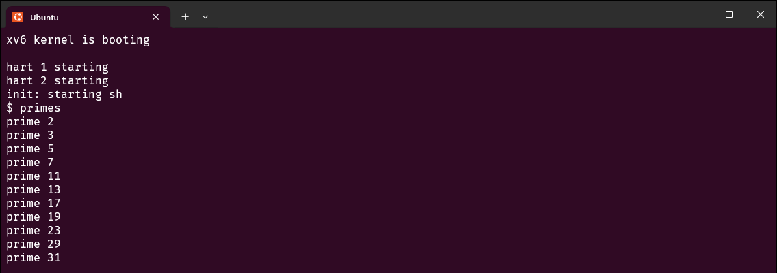
Figura 8.6 – primes în xv6
Fiecare etapă citește primul număr din pipe-ul ei (întotdeauna prim, pentru că toți divizorii mai mici au fost deja filtrați), îl afișează, creează următorul pipe și un copil, apoi trimite mai departe doar numerele care nu se divid cu el. Închiderea capetelor nefolosite este esențială: o etapă vede sfârșitul fișierului doar după ce etapa anterioară închide capătul de scriere, iar fără aceste close xv6 ar rămâne și fără descriptori.

12. Concluzie
Același tipar apare în ambele sisteme: un proces nou se obține cu fork, devine alt program cu exec și este așteptat cu wait; dacă nu este așteptat, rămâne zombie. Redirecționarea și pipe-urile nu cer nimic de la programul executat – shell-ul doar aranjează descriptorii 0 și 1 înainte de exec, folosind regula „cel mai mic descriptor liber”. Experimentul cu close(p[1]) uitat și pingpong-ul au arătat că sincronizarea vine din blocarea lui read și din sfârșitul de fișier, care apare doar când toate capetele de scriere sunt închise.

